**Espressionismo tedesco- recupero**

L’espressionismo è una corrente artistica e letteraria sviluppatasi in Germania fra il 1905 e il 1925 circa. Il movimento ha inizio nel **1905** con il gruppo del“**ponte**”. I suoi esponenti principali furono **Kirchner e Nolde**. Questo gruppo si ispirò alle opere del pittore norvegese **Munch** ed alle sculture primitive. Gli Espressionisti rappresentano la sofferta condizione esistenziale dell’uomo moderno con figure deformate e violente. Utilizzano la linea spezzata, spigolosa, i colori stridenti e contrastanti, lo spazio distorto. Attraverso le loro opere gli Espressionisti vogliono esprimere una critica verso una società priva di valori morali e spirituali che porterà allo scoppio della prima guerra mondiale.

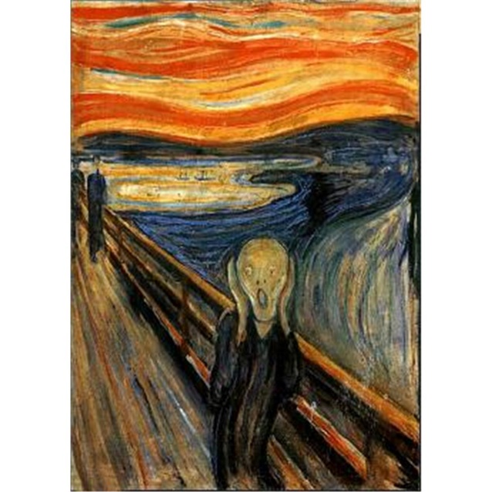**Edvard Munch** è un pittore norvegese che **influenzò** l’**Espressionismo tedesco**. La vita dell’artista fu segnata dal lutto e dal dolore e da un’angoscia profonda che cercò di esprimere attraverso un linguaggio semplice, figure appena abbozzate, colori innaturali. La sua opera più nota è l’**Urlo**, **simbolo delle** **angosce umane**. Il personaggio ha il corpo ed il volto scheletrico, le mani contro la testa, gli occhi sbarrati e la bocca spalancata. Le linee sono ondeggianti e si ripetono con accostamenti di colori fortemente contrastanti. L’artista ha voluto così esprimere i sentimenti e le inquietudini della propria vita.

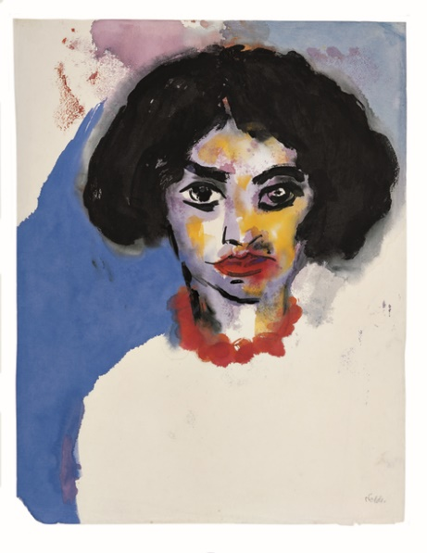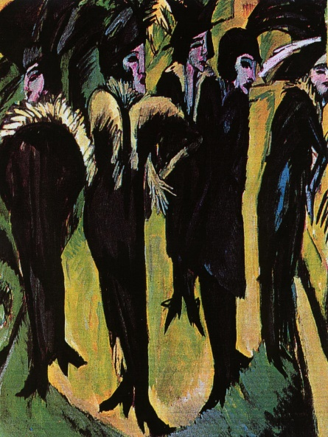 ***L’Urlo - Munch***